Konzepte für Organisation und Pflege
Kommunikation und Sicherheit für Patienten und Personal

Securiton präsentiert am 17. und 18. September 2019 auf der 4. Fachmesse Krankenhaus Technologie in Gelsenkirchen umfassende Kommunikations- und Sicherheitslösungen für das Gesundheitswesen. Neben Full-IP-basierten Kommunikationssystemen zur Patientenbetreuung werden u. a. auch Lösungen zum Schutz vor Übergriffen mittels Notruf- und Alarmierungseinrichtungen vorgestellt.

Reaktion auf Übergriffe
Drohungen, Pöbeleien oder Prügelattacken kommen in Notaufnahmen vermehrt vor. Zum Schutz von Patienten und Personal bietet Securiton wirkungsvolle Überwachungskonzepte an. Bereiche wie Innenräume oder auch Zufahrten zur Notaufnahme werden mittels Videosicherheitssystemen überwacht. Fest installierte oder mobile Notruftaster geben dem Personal die Möglichkeit, Alarme mit einem Handgriff auszulösen. Optische und akustische Signale alarmieren hilfeleistende Personen. Zusätzlich werden Kameras aktiviert und liefern Livebilder an das Sicherheitspersonal zur schnellen und gezielten Einleitung von Hilfsmaßnahmen.

Mobiler Notruf mit Lokalisierung von Personen
Der erlaubte Aufenthalt von desorientierten Menschen kann in Wohnstätten und Gesundheitseinrichtungen frei definierbaren Bereichen zugeordnet werden. Die Systemlösung SecuriMove bietet hierfür Transponder in Form von speziellen Armbändern, welche nur vom Pflegepersonal geöffnet werden können. Persönliche Berechtigungsvergaben für das Öffnen von Türen sind ebenfalls möglich. Integriert in das Gesamtsicherheitssystem, wird im Alarmfall die Videoanlage aktiv und meldet den aktuellen Standort für gezieltes Eingreifen an das Personal.

IP-basierte Kommunikationsplattform bietet Systemintegration
VISOCALL IP integriert die Alarmierungs- und Notrufsysteme und zeigt dem Personal jegliche Meldungen an. Das Rufsystem gemäß DIN VDE 0834 umfasst neben dem Schwesternruf jegliche Funktionalitäten für mehr Komfort der Patienten und Bewohner. Telefon, Radio, TV, Internet, Abrechnung und Bedienfunktionen wie beispielsweise Licht und Jalousie sind mit nur einem Endgerät zu steuern. Als IP-basierte Systemlösung – vom Server bis zum Endgerät – garantiert VISOCALL IP höchste Ausfallsicherheit und entlastet das Pflegepersonal durch optimierte Prozesse. Die Sprachfunktion verkürzt die Wege und macht Durchsagen an andere Personalgruppen möglich.

Stille Alarmierung vermeidet Paniksituationen
Patienten, Besucher und Personal sind wirkungsvoll vor Gefahren, wie z. B. Brände, zu schützen. Mit Hilfe der stillen Alarmierung wird ein Brandalarm vorerst nicht akustisch innerhalb des kompletten Gebäudes signalisiert. Mittels Alarmweitergabe des Brandmeldesystems an das Kommunikationssystem VISOCALL IP wird aufgrund von hinterlegten Daten der Gefahrenbereich zugeordnet und nur betroffene Stationen, Bereiche oder Gebäudeteile alarmiert. Durch die Instruktionen von geschultem Personal können Evakuierungen eingeleitet und somit Paniksituationen vermieden werden.

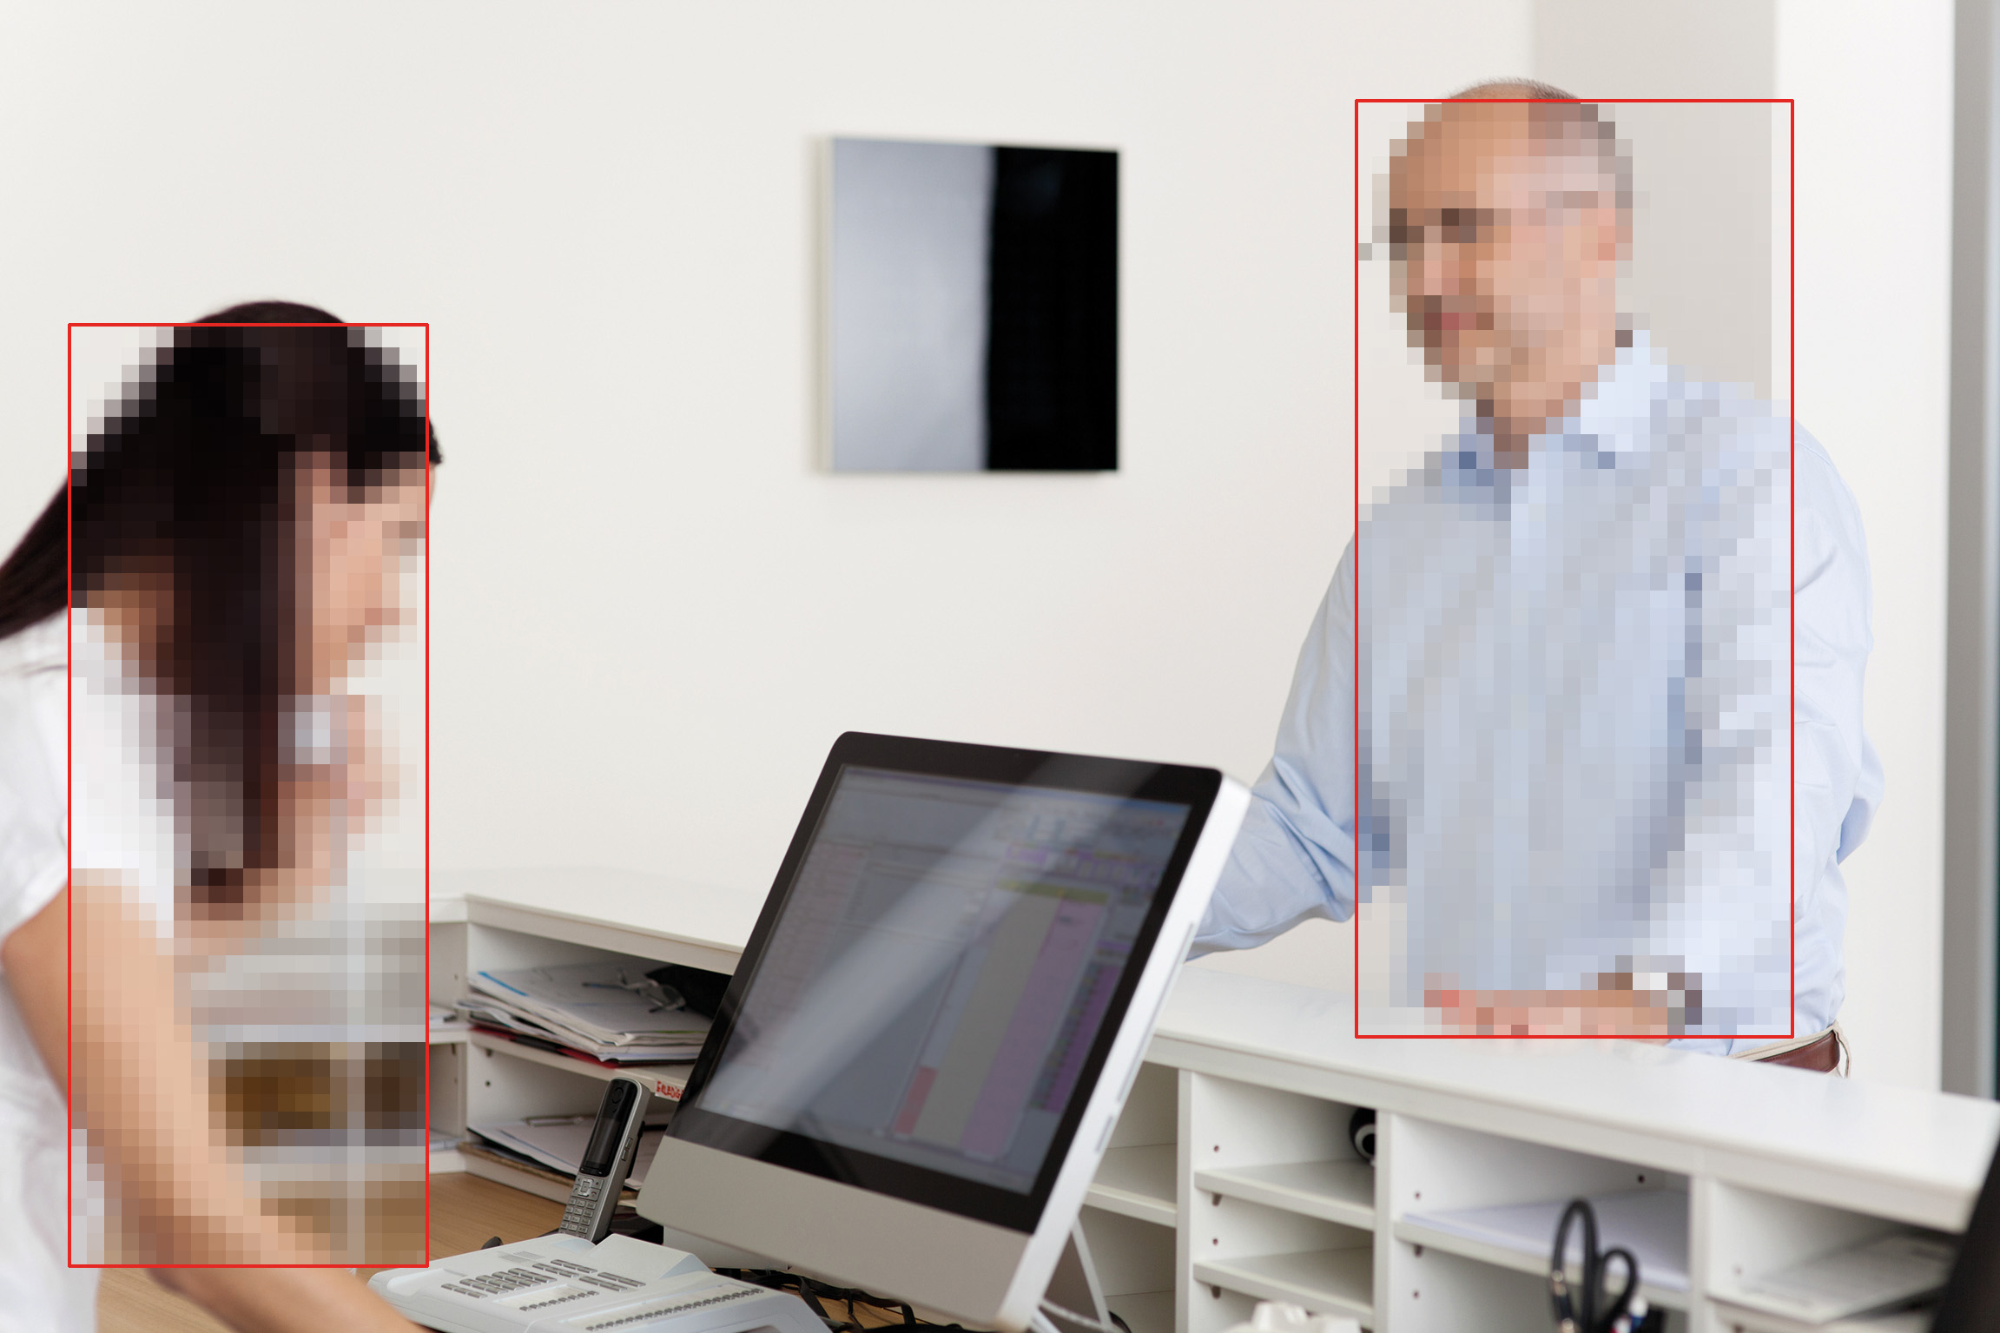
Bildtitel: Videosicherheitssysteme in der Notaufnahme im Einsatz – intelligente Videobildanalyse (IPS Privacy Protection) dient dem Schutz der Privatsphäre mittels Verschleierung [Quelle: Securiton GmbH]

Weitere Informationen
Securiton GmbH Alarm- und Sicherheitssysteme
Hauptsitz: Von-Drais-Straße 33, 77855 Achern, DE
Tel. +49 7841 6223-0, Fax +49 7841 6223-10
E-Mail: info@securiton.de, Internet: www.securiton.de

